Jídelníček 20.11. – 24.11.2023
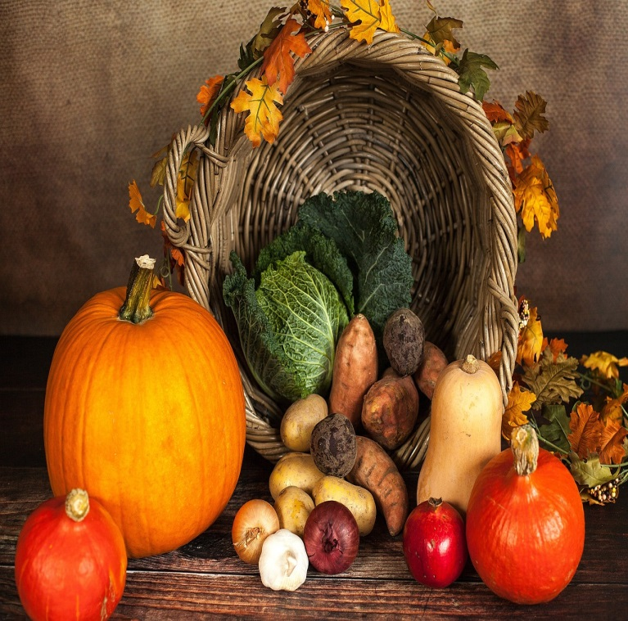
Pondělí:
Svačinka: Pomazánka sýrová, žitný chléb, mléko, čaj, ovoce A: 1ac, 7, 10 Oběd: Polévka mléčná s bramborem A: 1a, 7, 9 Fazolový guláš, chléb, ovocný džus, zeleninový salát A: 1abc Svačinka: Rohlík s arašídovým máslem, čaj A: 1ac, 5, 7
Úterý:
Svačinka: Špaldová kaše se skořicí, mléko, čaj, ovoce A: 1ae, 7 Oběd: Polévka hedvábná A: 1a, 3, 9 Vepřová pečínka na karamelu, bramborová kaše, míchaný salát A: 1a, 7, 10 Svačinka: Rohlík s medem, čaj A: 1ac, 7
Středa:
Svačinka: Pomazánka kedlubnová, žitný chléb, bílá káva, čaj, ovoce A: 1a, 6, 7 Oběd: Polévka kuřecí vývar se zeleninou a tarhoňou A: 9 Kuřecí maso vařené, koprová omáčka, brambory A: 1a, 7 Svačinka: Sójový rohlík, jahodový koktejl A: 1a, 6, 7
Čtvrtek:
Svačinka: Pomazánka z červené řepy, chléb quinoa , zelenina, mléko, čaj, ovoce A:1ad, 3, 7, 10 Oběd: Polévka cizrnová s krutony A: 1a, 7, 9 Špagety po milánsku se sýrem A: 1a, 7 Svačinka: Bílý jogurt s piškoty, čaj A: 1a, 3, 7
Pátek:
Svačinka: Pomazánka z pečeného masa, chléb lámankový , zelenina, mléko, čaj, ovoce A:1abc, 7, 10 Oběd: Polévka vydatná rybí A: 1a, 7, 9 Rýžový nákyp s jablky, džus z čerstvého ovoce A: 7 Svačinka: Lámankový chléb s máslem, caro, čaj A: 1a, 3, 7
Pokrmy jsou určeny k přímé spotřebě bez skladování Uvedené jídla mohou obsahovat alergeny. Legenda k alergenům: 1. Obiloviny obsahující lepek; 2. Korýši; 3. Vejce; 4. ryby; 5. Podzemnice olejná; 6. Sójové boby (sója); 7. Mléko; 8. Skořápkové plody; 9. Celer; 10. Hořčice, 11. Sezamová semena (sezam); 12. Oxid siřičitý a siřičitany; 13. Vlčí bob (lupina); 14. Měkkýši.

Kuchařka: Hana Kašpárková Vedoucí stravování: Jana Kalivodová

